Лабораторная работа №10

Отчет

Зубов Иван Александрович

Содержание

# 1 Цель работы

Познакомиться с операционной системой Linux. Получить практические навыки работы с редактором vi, установленным по умолчанию практически во всех дистрибутивах.

# 2 Задание

1.1. Создайте каталог с именем ~/work/os/lab06. 1.2. Перейдите во вновь созданный каталог. 1.3. Вызовите vi и создайте файл hello.sh 1.4 Нажмите клавишу i и вводите следующий текст. 1.5 Нажмите клавишу Esc для перехода в командный режим после завершения ввода текста. 1.6. Нажмите : для перехода в режим последней строки и внизу вашего экрана появится приглашение в виде двоеточия. 1.7. Нажмите w (записать) и q (выйти), а затем нажмите клавишу Enter для сохранения вашего текста и завершения работы. 1.8. Сделайте файл исполняемым 2.1Вызовите vi на редактирование файла 2.2. Установите курсор в конец слова HELL второй строки. 2.3. Перейдите в режим вставки и замените на HELLO. Нажмите Esc для возврата в командный режим. 2.4. Установите курсор на четвертую строку и сотрите слово LOCAL. 2.5. Перейдите в режим вставки и наберите следующий текст: local, нажмите Esc для возврата в командный режим. 2.6. Установите курсор на последней строке файла. Вставьте после неё строку, содержащую следующий текст: echo $HELLO. 2.7. Нажмите Esc для перехода в командный режим. 2.8. Удалите последнюю строку. 2.9. Введите команду отмены изменений u для отмены последней команды. 2.10. Введите символ : для перехода в режим последней строки. Запишите произведённые изменения и выйдите из vi.

# 3 Выполнение лабораторной работы

Создаем новый каталог и вызывай vi редактор.

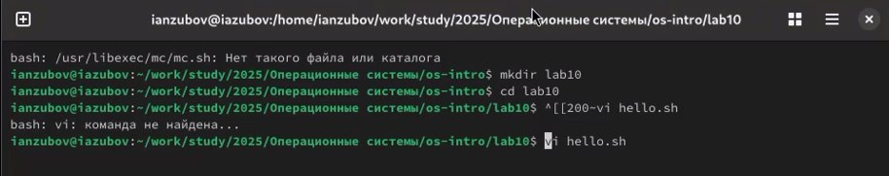

Рис. 1: Создаем файл

Вставляем текст и сохраняем

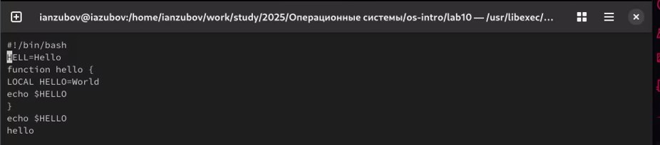

Рис. 2: Вставляем текст

Вызовим vi на редактирование файла

Вызовим vi на редактирование файла

Рис. 3: Вызовим vi на редактирование файла

Редактируем текст по заданию

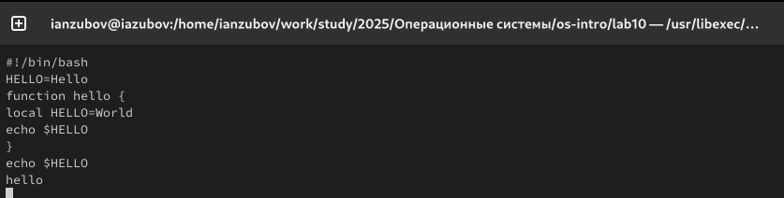

Рис. 4: Редактируем текст

# 4 Выводы

Мы получили практические навыки работы с редактором vi, установленным по умолчанию практически во всех дистрибутивах.